06.09.22 р. 2 клас

**Тема. Правила безпечної поведінки у кабінеті інформатики. Поняття про інформацію та інформатику**

**Очікувані результати:**

2 ІФО 1-1.3-2 - визначає з допомогою вчителя / вчительки найістотніші властивості об’єктів для побудови моделей;

2 ІФО 1-1.3-3 - знаходить схожі і відмінні властивості об’єктів;

2 ІФО 1-1.3-4 - поділяє властивості за значущістю (істотні та неістотні);

**Ознайомтесь з інформацією:**

На цьому уроці ви дізнаєтесь що таке **інформація** та що вивчає предмет **інформатика**. Що таке зміни?

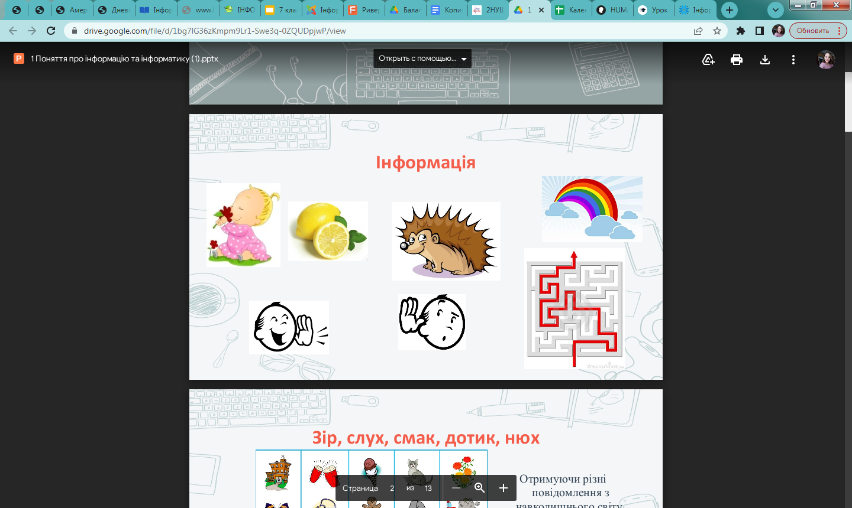

**Інформація** - це відомості, новини про події, предмети, явища

**Способи сприймання інформації:**

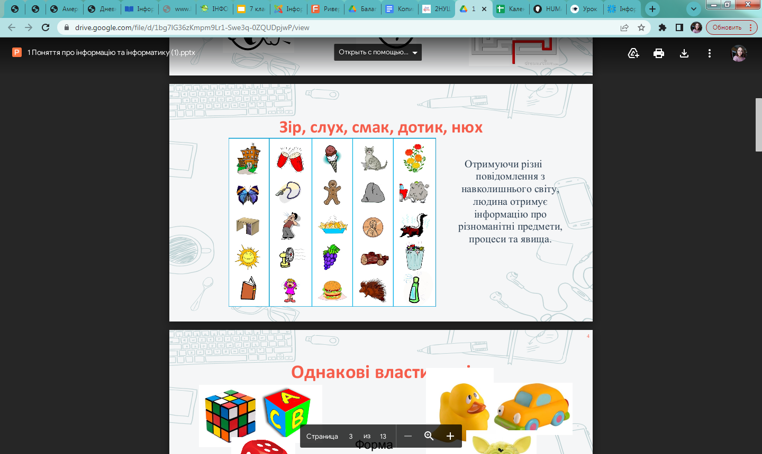

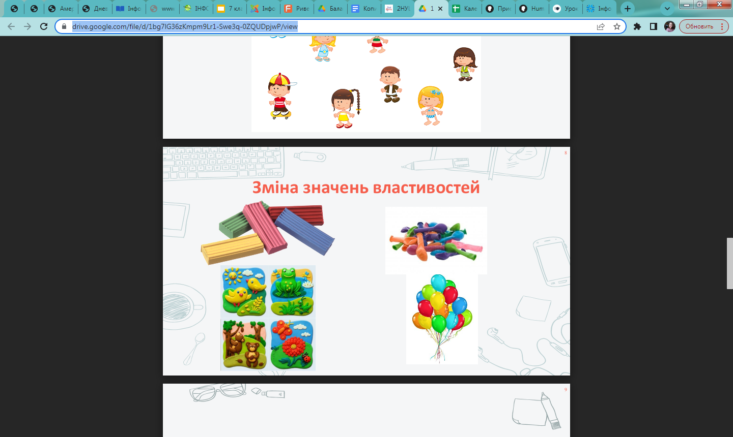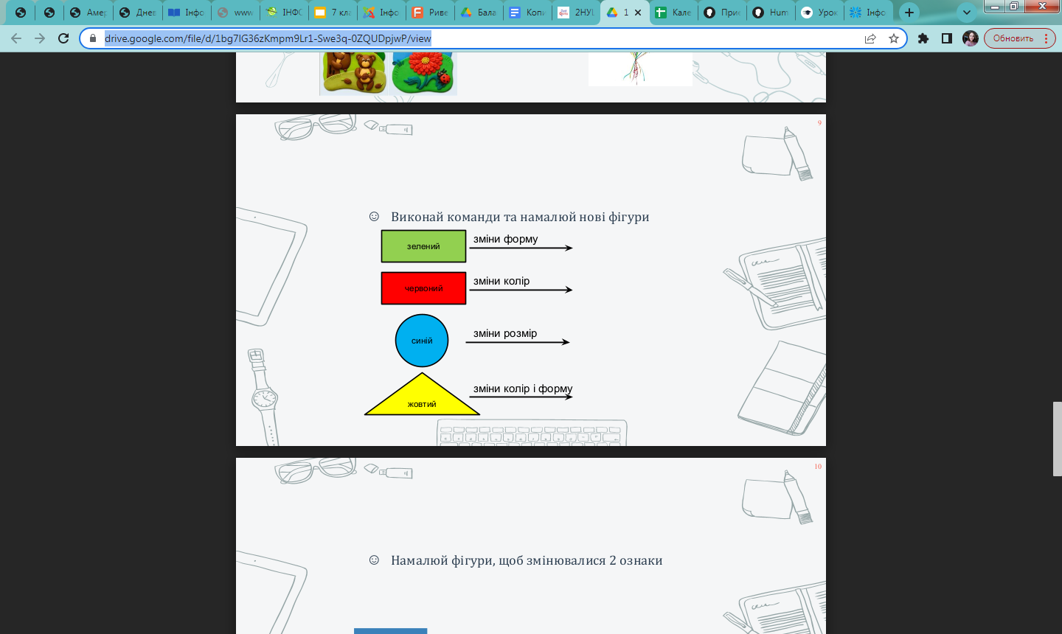

**Інформація**

**=**

**Інформатика**

**Перегляньте презентацію за посиланням нижче:**

<https://drive.google.com/file/d/1bg7lG36zKmpm9Lr1-Swe3q-0ZQUDpjwP/view>

**Виконайте завдання:**

1. Обери основне слово для предмета інформатика:

а) комп’ютер;

б) інформація;

в) безпека.

Поясни свій вибір.

1. Запитай у тата і мами, чи використовують вони у своїй роботі комп'ютер і як він їм допомагає.

**Перевірте себе:**

Добери пару до кожного з предметів

<https://learningapps.org/watch?v=puvz08t6a>